**МИНИСТЕРСТВО ЦИФРОВОГО РАЗВИТИЯ СВЯЗИ И МАССОВЫХ КОММУНИКАЦИЙ**

**Ордена Трудового Красного Знамени**

**Федеральное государственное бюджетное образовательное учреждение высшего образования**

**«Московский технический университет связи и информатики»**

**Отчет по лабораторной работе №1**

по дисциплине «Введение в ИТ» на тему:

Переводчик

Выполнил: студент группы БФИ2102

Яковлева Алёна

Проверил:

Павликов Артем Евгеньевич

Москва

2021

Web-приложение – переводчик, с использованием облачной платформы Microsoft Azure. Возможности: перевод с русского на выбранный язык, синтезирование текста в речь.

Версия Python – Python 3.9

Библиотека, которую я использовала:

* Flask – для создания web-приложений

Результат выполненной работы:

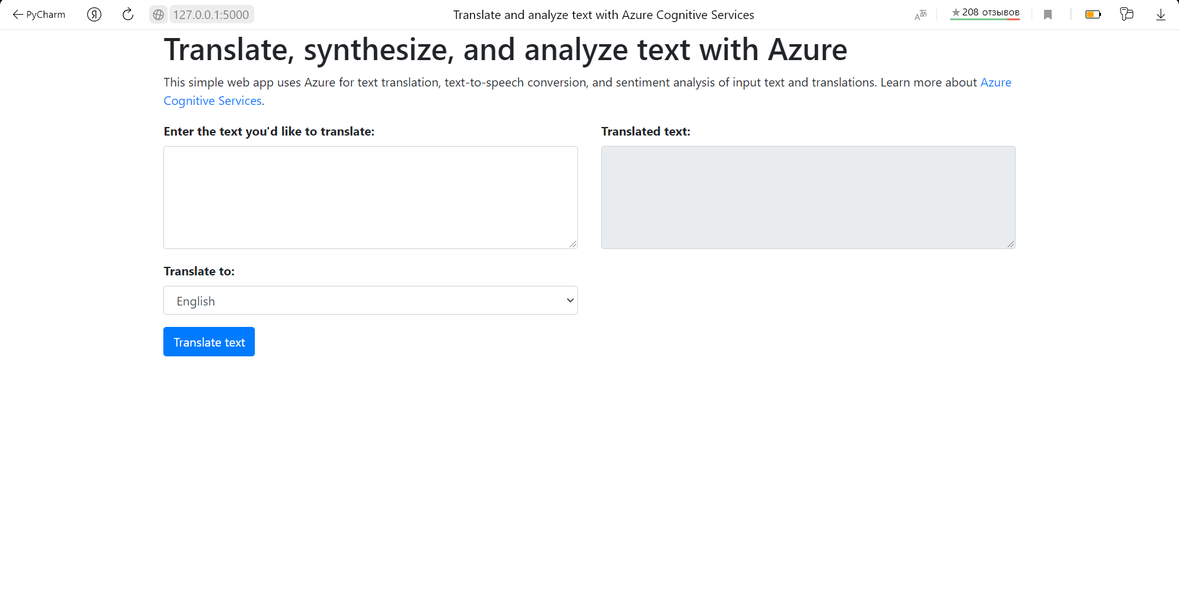

Заключение

В процессе своей лабораторной работы я научилась использовать библиотеки Flask для создания web-приложений, и с ее использованием написала программу для web-приложения переводчика.